שיעור 3 - פרוטוקולים ראשונים
תרגיל: מדברים SMTP
בתרגיל זה נכיר מקרוב את פרוטוקול SMTP. מכיוון שהוא פרוטוקול טקסטואלי, אנחנו לא צריכים תוכנות שיעזרו לנו – אנחנו יכולים ללמוד לדבר SMTP! במסגרת התרגיל נלמד איך לשלוח מייל אמיתי לתיבת ה-Gmail שלנו, בעזרת שיחת SMTP שאנחנו ננהל מול שרת אמיתי.

1. פרטי השרת שלנו
- השרת אליו תיגשו הוא שרת SMTP אמיתי של מגשימים. אלו הם פרטיו:
mail.magshimail.com | Host
25 | Port
AGdhbmRhbGYAeW91X3NoYWxsX25vdF9wYXNz | Login string
mail@magshimail.com | From mail Address
AUTH PLAIN | Authentication Method

- השרת מיועד לשימוש התרגיל בלבד!
- כל גישה לשרת מתועדת. כל שימוש שלא למטרת התרגיל אסור בהחלט.
לא הצלחתם בכלל להתחבר אל השרת ולקבל ממנו תגובה?
- נסו להחליף את הפורט ל-2525.
- נסו להשתמש ברשת הוטספוט מטלפון סלולרי.

2. שליחת מייל לתיבה הפרטית שלכם
- התחברו לשרת ונהלו מולו שיחת SMTP ע"פ הדוגמא שמופיעה במצגת. נסו לשלוח מייל מהכתובת mail@magshimail.com אל כתובת ה-Gmail האישית שלכם (אם אין לכם תיבת Gmail, זה זמן טוב לפתוח אחת).
- אם קיבלתם את ההודעה - Relay Access Deniedזה מכיוון שכיום שרתי המייל מאפשרים שליחה רק לאחר שבוצעה אותנטיקציה (הזדהות מול השרת). השרת שלנו עובד בצורה המכונה AUTH PLAIN. חפשו דוגמאות באינטרנט כיצד נראית שיחה כזאת, והשתמשו ב-Login String למעלה בתור סיסמה.

3. שליחת מייל בעזרת אותנטיקציה
- נסו לשלוח שוב את המייל. אם קיבלתם את ההודעהAuthentication successful בסיום שלב ההתחברות, ניתן להמשיך לשלבים הבאים ב-SMTP כרגיל.
שימו-לב, אם בשלב האותנטיקציה, עוד לפני שהכנסתם את ה-login string, קיבלתם שגיאה:
535 5.7.8 Error: authentication failed: Connection lost to authentication server
- פשוט סיגרו את החלון ונסו מהתחלה. יתכן ומדובר בתקלה רגעית בשרת.
- אם ניסיתם מספר פעמים, ועדיין מקבלים הודעת שגיאה, בדקו שוב את תהליך ההתחברות שלכם. אם הבעיה עדיין חוזרת, התייעצו עם המדריכים שלכם.

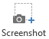
- אם בסיום השליחה קיבלתם הודעה בסגנון: Ok: queued as E7F1041DE9, זה אומר שהמייל הועבר לשליחה. בדקו בתיבת המייל האישית שלכם, האם המייל הגיע? במידה וכן – צרפו צילום מסך. 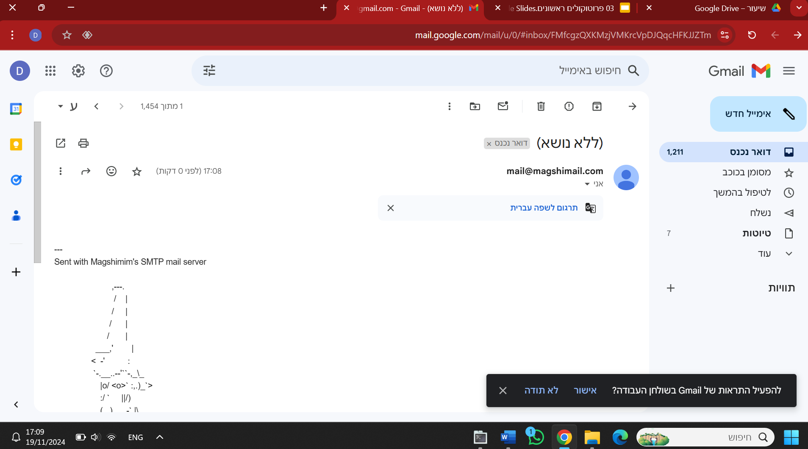

- במידה ולא – בדקו את אחד הדברים הבאים:
- האם השתמשתם בפורמט MIME מינימלי חוקי עבור המייל עצמו? היעזרו במצגת או חפשו בגוגל Minimal MIME message או MIME Example.
אם המייל לא הגיע לג'ימייל, נסו את אחד מהפתרונות הבאים:
- בדקו את תיקיית ה-Spam של התיבה.
- וודאו שלא הוספתם שורת date בחלק של ה-MIME (אין צורך בכזו).
- בדקו שהשיחה שביצעתם תקינה בעזרת המדריכים שלכם.

4. חקר המייל שהגיע
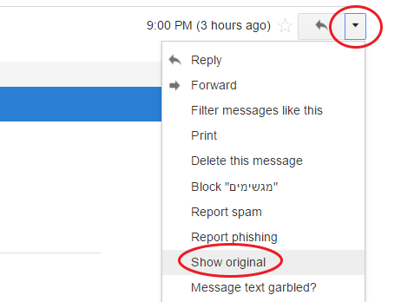
- בעזרת כפתור Show Original, פתחו את קוד ה-MIME המלא של המייל שהגיע לתיבה.
- בחרו חמישה הדרים (Headers) שהתווספו למייל לאחר שיצא מידיכם? לגבי כל הדר נסו להעריך:
1. מה התפקיד שלו?
2. מי הוסיף אותו – שרת ה-SMTP של מגשימים או שרת קבלת המייל של Gmail?
מי הוסיף אותו לדעתכם? | מה תפקידו לדעתכם | Header
GMAIL ,כי רק הוא יכול לדעת לאן לבסוף הגיע ההודעה | לומר לאיזה כתובת הגיע ההודעה | Delivered-To:
GMAIL ,בשביל שהוא יוכל לעקוב אחרי ההודעה | לצורכי מעקב אחר ההודעה | Message-ID:
שרת ה-SMTP של מגשימים כי הוא יודע בדיוק מתי היא נשלחה | מתי נשלח האימייל | Date:
ה- GMAIL כי הוא מוסיף אחרי שההודעה התקבלה | מתי ההודעה הגיע לGMAIL | Received:
ה- GMAIL כי הוא מוסיף מאיפה קיבל את ההודעה באמת | לדעת לאן לשלוח ההודעה של שגיאה במקרה של שגיאה | Return-Path:

5. מייל עם שם שולח
- MIME מאפשר לנו לשלוח מיילים עם שם שולח המופיע ב-From במקום הכתובת המלאה שלו. כך זה נראה בג'ימייל:

נסו לשלוח מייל מאותה כתובת, mail@magshimail.com, אך השתמשו בשם לבחירתכם כדי ללמוד איך עושים זאת, תוכלו לעיין בקוד המקור (MIME) של מיילים אחרים שנמצאים בתיבה שלכם. בנוסף שנו את הנושא של המייל לנושא שונה מהמייל הקודם שהגיע. לאחר שהצלחתם, צרפו צילום מסך של המייל בתיבה שלכם. 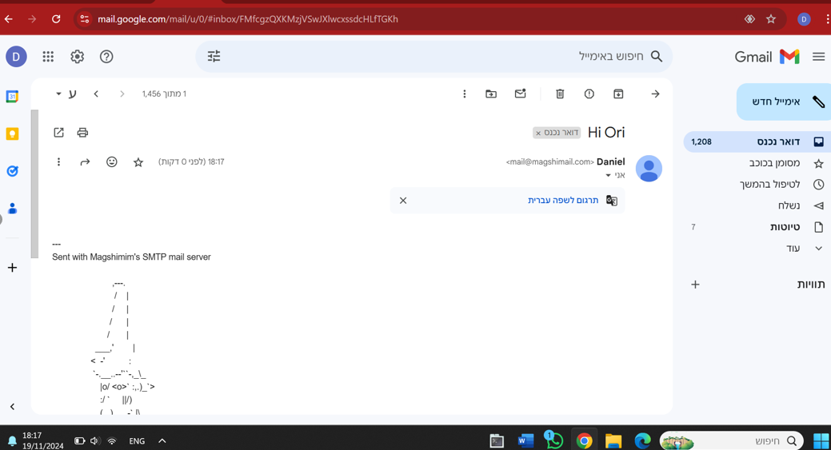


6. הסרת החתימה
- שירותים רבים באינטרנט מוסיפים חתימה (Signature) במיילים העוברים דרכם, למטרות פרסום למשל. כפי שוודאי ראיתם, גם המייל שלכם הגיע לתיבה יחד עם חתימת ציור מעצבנת שהוסיף שרת ה-SMTP. האם תוכלו לשלוח מייל שיגיע ללא החתימה? רמז: עיינו כרגיל בהדרים של ה-MIME במייל. הסבירו כיצד הצלחתם לעשות זאת בפירוט (הסבירו על השלבים שביצעתם)
דב ראשון נכנסתי "להודעה המקורית".
לאחר מכן קראתי את כל מה שכתוב ולקראת הסוף שמתי לב להדר ששמו X-Signature: ולאחריו היה כתוב yes ,לאחר תרגום הבנתי שההדר אומר X-חתימה: ולאחריו היה כתוב כן
משם הבנתי שאני צריך לנסות לכתוב בDATA שורה שאומרת: X-חתימה:לא כלומר,
X-Signature:no
ולאחר הניסיון אכן נשלחה אלי הודעה רק ללא החתימה
(היא הגיע לספאם ומיליון שנה חיפשתי ולא הבנתי למה זה לא שולח עד שבטעות נכנסתי לספאם ומצאתי את ההודעות ללא החתימה, ומסתבר לאחר בדיקה שהחתימה מהווה גם אישור שזה לא mail spoofing )

הקש תשובה

7. בונוס – שליחה באמצעות אותנטיקציית AUTH LOGIN

שיטת אותנטיקציה אחרת בשם AUTH LOGIN היא שיטה נפוצה מאוד בשרתי SMTP היום. השרת שלנו תומך גם בה. למדו עליה (ועל שיטת הקידוד Base64) ונסו להתחבר לשרת גם בעזרת AUTH LOGIN. שימו לב – עליכם להבין לבד מהו שם המשתמש והססמא לכניסה לשרת. אם הצלחתם, צרפו צילום מסך של שיחת ה-Putty. 